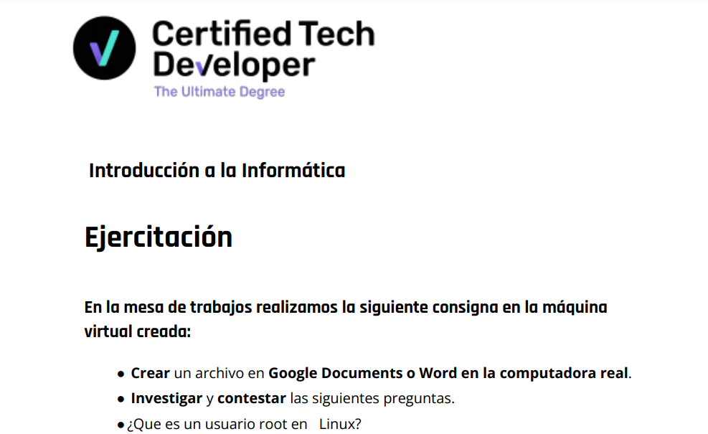



El usuario root en GNU/Linux es el **usuario que tiene acceso administrativo al sistema**. Los usuarios normales no tienen este acceso por razones de seguridad.



Ubuntu por lo general no tiene contraseña predeterminada y por default excluye el acceso como usuario root. Pero al usuario que instaló el sistema operativo le da privilegios de administrador. Todos esos usuarios pueden entonces ejecutar comandos o programas como [root](https://www.enmimaquinafunciona.com/etiquetada/root) ejecutando sudo command para los comandos de terminal.



Linux Daemon (daemon) es un proceso especial que se ejecuta en segundo plano. Es independiente del terminal de control y realiza periódicamente ciertas tareas o espera a que ocurran ciertos eventos. Puede ejecutarse sin intervención del usuario y proporcionar un determinado servicio, ya sea para todo el sistema o para un determinado programa de usuario. La mayoría de los servidores del sistema Linux se implementan a través de demonios. Los demonios comunes incluyen el proceso de registro del sistema syslogd, el servidor web httpd, el servidor de correo sendmail y el servidor de base de datos mysqld.

El demonio generalmente comienza a ejecutarse cuando se inicia el sistema y, a menos que se vea obligado a terminar, seguirá ejecutándose hasta que se cierre el sistema. Los demonios a menudo se ejecutan con privilegios de superusuario (root) porque necesitan usar puertos especiales (1-1024) o acceder a algunos recursos especiales.

Para conocer este tipo de información tan solo tenemos que abrir una terminal y ejecutar el comando systemctl status seguido del nombre del proceso.

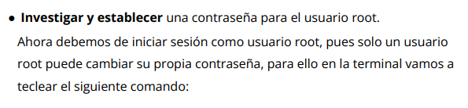Primero tenemos que utilizar el comando “sudo -i”, luego nos va a pedir nuestra contraseña, después de ingresarla correctamente (en la imagen se nota que cometi un error), debemos colocar el comando “passwd”, ahí nos pedirá la nueva contraseña y posteriormente, confirmarla.

